**定义销售范围(Sales Area)**

**一．说明**

    模块：SD。

    此项操作是在SAP系统后台设置销售范围（**Sales Area**），将销售组织、分销渠道、产品组（**division**）三者进行关联，以便于更为精确地区分销售方式。这是一个三级结构：销售组织→分销渠道→产品组。每个<销售组织/分销渠道>的关联可以有多个产品组。

    此项操作有两个前提条件：销售组织与分销渠道关联，详见《[给销售组织分配销售渠道](http://blog.sina.com.cn/s/blog_4e997c670100e7pc.html)》；销售组织与产品组关联，详见《[给销售组织分配产品组](http://blog.sina.com.cn/s/blog_4e997c670100e7x1.html)》。

    在客户主数据的销售视图的维护组织机构就是销售范围；在创建销售订单需指定销售范围。

**二．示例数据**

|  |  |  |
| --- | --- | --- |
| **项目** | **R/O** | **数据** |
| 销售组织 | R | C100 总部销售组织 |
| 分销渠道 | R | D1 库发渠道 |
| 产品组 | R | C1 整机组 |

（R/O列：R必输；O选输。）

表1 示例数据

**三．操作**

|  |  |
| --- | --- |
| **IMG路径** | **TCODE** |
| SAP 用户化实施指南→企业结构→分配→销售和分销→设置销售范围 | OVXG |

表2操作路径

    进入维护界面的方法有两种，均按表2所示：

* 按后台IMG路径进入，如图1所示，进入图2界面：
* 在前台输入事物码OVXG，进入图2界面。

[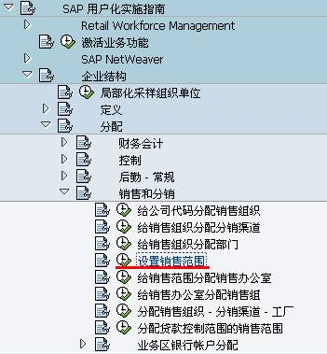](http://photo.blog.sina.com.cn/showpic.html#blogid=4e997c670100e7x2&url=http://s16.sinaimg.cn/orignal/4e997c67t6dee5f54946f&690)

图1 后台路径

[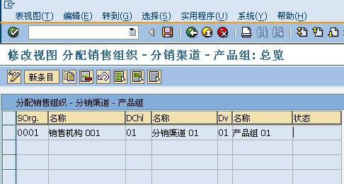](http://photo.blog.sina.com.cn/showpic.html#blogid=4e997c670100e7x2&url=http://s5.sinaimg.cn/orignal/4e997c67t6dee5fc6afd4&690)

图2销售范围总览

    图2是销售范围总览界面，点击“新条目”按钮（[定义销售范围(Sales <wbr>Area)](http://photo.blog.sina.com.cn/showpic.html#blogid=4e997c670100e7x2&url=http://s6.sinaimg.cn/orignal/4e997c67t6bbe4fe5e615&690)），进入图3界面。

[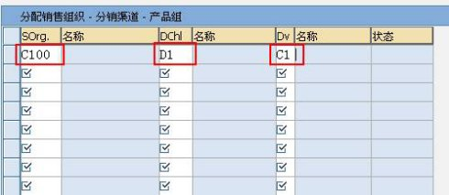](http://photo.blog.sina.com.cn/showpic.html#blogid=4e997c670100e7x2&url=http://s7.sinaimg.cn/orignal/4e997c67t6dee6048c2b6&690)

图3 新添条目

    图3是新添条目细节维护界面，按表1的示例数据依次填入各条目数据。确认无误后，按保存键（[定义销售范围(Sales <wbr>Area)](http://photo.blog.sina.com.cn/showpic.html#blogid=4e997c670100e7x2&url=http://s12.sinaimg.cn/orignal/4e997c67t6bbe4cef4c5b&690)）保存。

    根据Client配置的不同（使用TCODE：SCC4维护）,也许弹出图4的请求号输入对话框，新建或选定一个请求号，按确认键（[定义销售范围(Sales <wbr>Area)](http://photo.blog.sina.com.cn/showpic.html#blogid=4e997c670100e7x2&url=http://s5.sinaimg.cn/orignal/4e997c67t6bbe4cef3224&690)）继续。

    保存后如图5所示，按返回键（[定义销售范围(Sales <wbr>Area)](http://photo.blog.sina.com.cn/showpic.html#blogid=4e997c670100e7x2&url=http://s5.sinaimg.cn/orignal/4e997c67t6bbe4cdfd3e4&690)）返回到总览界面，如图6所示，可以看到新建条目已在其中。继续按返回键（[定义销售范围(Sales <wbr>Area)](http://photo.blog.sina.com.cn/showpic.html#blogid=4e997c670100e7x2&url=http://s5.sinaimg.cn/orignal/4e997c67t6bbe4cdfd3e4&690)）退出操作。

[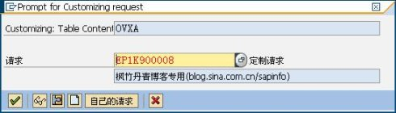](http://photo.blog.sina.com.cn/showpic.html#blogid=4e997c670100e7x2&url=http://s5.sinaimg.cn/orignal/4e997c67t6dee60b0fe14&690)

图4 请求号输入对话框

[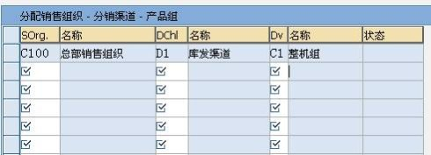](http://photo.blog.sina.com.cn/showpic.html#blogid=4e997c670100e7x2&url=http://s3.sinaimg.cn/orignal/4e997c67t6dee61320c32&690)

图5 保存后界面

[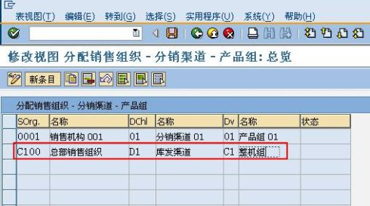](http://photo.blog.sina.com.cn/showpic.html#blogid=4e997c670100e7x2&url=http://s3.sinaimg.cn/orignal/4e997c67t6dee61c0c0f2&690)

图6销售范围总览（新条目已在其中）